***Задание для группы «Почемучки» на 9 февраля***

***РИСОВАНИЕ***

***Задание для дошкольной группы «Почемучки» на 9 и 13 февраля***

***Тема:*** «*Слоник».*

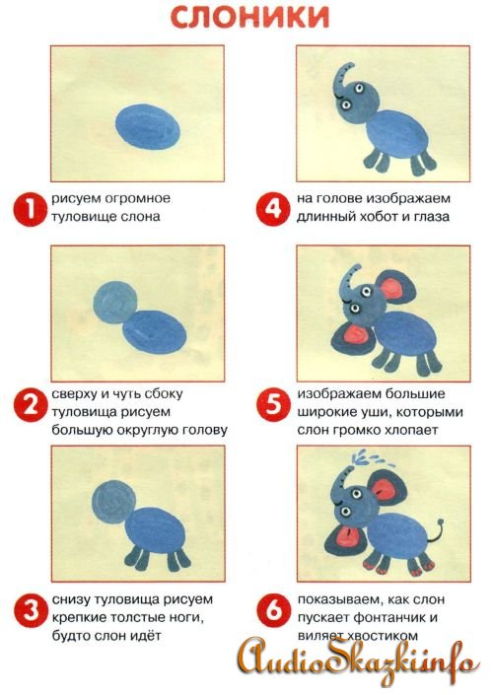***Задание***: нарисовать слоника. На первом занятие сделать набросок. На втором занятии разукрасить красками.

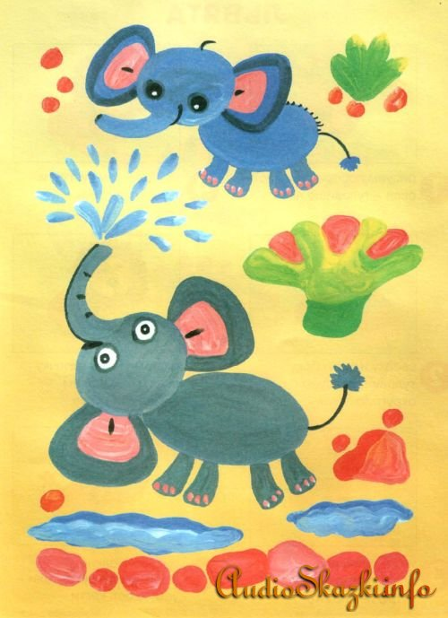

**ФИЗКУЛЬТУРА**

[**https://yandex.ru/video/preview/6350168909516954489**](https://yandex.ru/video/preview/6350168909516954489) ссылка для просмотра и выполнения зарядки.

**ЛЕПКА**

Тема: «Веселые цифры»

Цель: лепка цифр из пластилина на картоне

Задачи:

-продолжать учить приемам лепки (раскатывание валика)

-разработка пластилина пальцами, примазывание пластилина к поверхности.

-развивать мелкую моторику.

-воспитывать стремление доводить начатое дело до конца.

Когда-то давно у людей не было ни картона, ни шариковой ручки. Даже не было компьютера, чтобы что-то сделать или поиграть. Поэтому человек мог рисовать только палочкой на песке или угольком на стене своей пещеры.

Первые глиняные дощечки-письма появились в Месопотамии (современный Иран). Писец брал сырую дощечку с гладкой поверхностью (показать иллюстрацию) и палочкой выдавливал на ней текст. Потом дощечку сушили на солнце или обжигали в печи. После этого ее обмазывали слоем глины и на ней писали имя адресата. Затем шел повторный обжиг. От выделения пара внутренняя табличка отклеивалась от «конверта» и оказывалась заключенной в нем, как ядро ореха в скорлупе.

Загадка про цифру.

С хитрым носиком сестрица

Счет откроет (единица)

А сейчас мы с вами попробуем так же как и древние люди изобразить наши с вами цифры. Теперь приступим к нашим цифровым табличкам. Давайте вместе разомнем пластилин и сделаем плоскую пластилиновую дощечку. Возьмем стеку (палочка) и порисуем на «дощечке» как древние греки.

Теперь мы с вами вспомним значение каждой цифры. Выберите и запомните каждый свою цифру. Выберите картон и подберите цвет пластилина, подходящий по контрасту. К темному картону–светлый пластилин, к светлому – наоборот.

Открою секрет! Пластилином можно рисовать! На картоне нарисован контур цифры, а затем выкладывайте по рисунку пластилиновую колбаску и приминаем ее (примазывая) .А чтобы цифры смотрелись красивее и веселее, мы украсим.

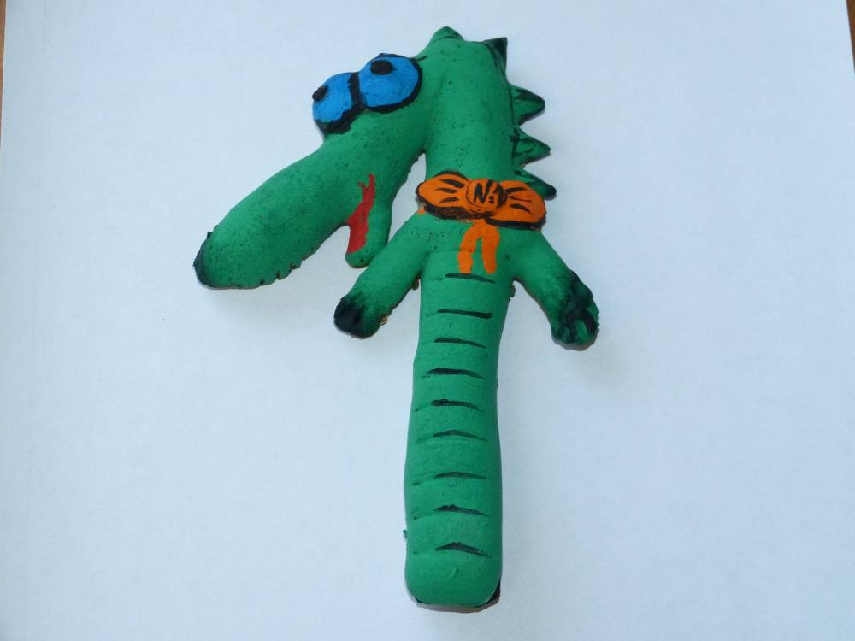

**БУКВОГРАММА**

Продолжаем изучать букву Н .Пройти по ссылке просмотреть видеозанятие.**https://www.youtube.com/watch?v=v_TNhLfYB9c&ab_channel=%D0%A0%D0%B0%D0%B7%D0%B2%D0%B8%D0%B2%D0%B0%D1%8E%D1%89%D0%B8%D0%B5%D0%B2%D0%B8%D0%B4%D0%B5%D0%BE%D0%A3%D0%BC%D0%B0%D1%87%D0%BA%D0%B0**

**МАТЕМАТИКА**

Состав числа 5. Пройти по ссылке и просмотреть видеозанятие https://www.youtube.com/watch?v=t0fO6X8WHoU&ab_channel=%D0%9D%D0%B0%D1%82%D0%B0%D0%BB%D0%B8%D1%8F%D0%9A%D0%B8%D1%80%D0%B8%D1%87%D1%83%D0%BA